**Техническое задание**

1. **Предмет аукциона в электронной форме:** 
   1. Поставка пароводяного подогревателя ПП1 – 76 – 0,7 – 2.

ПП1 – пароводяной подогреватель с эллиптическими днищами;

76,8 - площадь поверхности нагрева м2 (76 общепринятое сокращение);

0,7 - давление греющего пара МПа (7 давление в кгс/см²);

2 (II) - число ходов по воде.

1. **Место, условия и сроки поставки и оплата товара.** 
   1. Место поставки товара:

* МО, Городской округ Шатура, п. Мишеронский, котельная.
  1. Сроки поставки товара: в течение 15 (пятнадцати) рабочих дней с момента заключения контракта.

2.3. Поставка и разгрузка осуществляется силами и средствами Поставщика.

1. **Наименование и перечень видов поставляемого товара**

|  |  |  |  |  |
| --- | --- | --- | --- | --- |
| № п/п | Наименование материала, характеристики, параметры | ГОСТ, ТУ | Ед. изм. | Кол-во |
| 1 | Подогреватель пароводяной ПП1-76-0,7-2 Трубная система изготавливается из латуни марки Л-68. Теплообменная трубка 16х1 мм. | ГОСТ 28679-90 | шт. | 2 |

1. **Требования к техническим, функциональным характеристикам**

**(потребительским свойствам) товара.**

* 1. По номенклатурной группе подогреватели пароводяные:

**4.1.1. Подогреватель пароводяной ПП1 76-0,7-2.**

Кожухотрубный теплообменник горизонтального типа. Подогреватель предназначены для нагрева воды в тепловых сетях, системах горячего водоснабжения и отопления. Подогреватели изготавливаются в соответствии с ГОСТ 28679-90 Трубная система изготавливается из латуни марки Л-68. Теплообменная трубка 16х1 мм.

|  |  |  |  |  |  |
| --- | --- | --- | --- | --- | --- |
| Обозначение / типоразмер пароводяного подогревателя | Площадь поверхности нагрева , м2 | Количество трубок, шт. | Диаметр корпуса, мм | Общая длина мм | Масса общая, кг |
| Подогреватель пароводяной ПП1-76-0,7-2 | 76,8 | 560 | 720 | 3985 | 2000,00 |

**4.2 Габаритные и присоединительные размеры:**

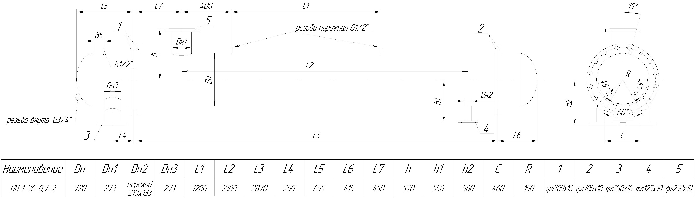

**4.3. Особые условия:**

4.3.1. Изготовление подогревателя выполняется по основным габаритным и присоединительным размерам в соответствии с графической частью (чертеж) в техническом задании заказчика п.4.2.

4.3.2. Подогреватель должен быть гидравлически испытан пробным давлением по паровой и водяной полости, значение пробного давления и результаты испытаний занести в паспорт подогревателя.

4.3.3. Присоединительные фланцы патрубков входа ДУ250 и выхода ДУ250 сетевой воды, патрубка подвода пара ДУ250, патрубка отвода конденсата ДУ125 к патрубкам не варить, а установить на прихватках, исключающих потерю при транспортировке

**5. Требования к качеству и безопасности товара**

5.1. Поставляемый товар должен соответствовать обязательным требованиям к его качеству и безопасности, предусмотренным для товара данного рода действующим законодательством Российской Федерации, и «Правилам устройства и безопасной эксплуатации сосудов, работающих под давлением».

5.2. Качество товара должно соответствовать ГОСТам, ТУ действующим на момент поставки, и подтверждаться надлежащим образом оформленными сопроводительными документами, подтверждающими качество и безопасность продукции: паспорт на изделие, сертификаты о соответствии ТР ТС 032/2013, паспорта качества и прочие сопроводительные документы.

5.3. Поставщик подтверждает качество и безопасность поставляемого товара представлением документов, подтверждающих его качество и безопасность в соответствии с:

- Постановлением Правительства РФ от 01.12.2009 № 982 «Об утверждении единого перечня продукции, подлежащей обязательной сертификации, и единого перечня продукции, подтверждение соответствия которой осуществляется в форме принятия декларации о соответствии».

5.4. При осуществлении поставки Поставщик должен представить: оригинал паспорта и оригинал или надлежащим образом заверенные копии действующих сертификатов качества и сертификатов соответствия требованиям нормативных документов на поставляемый товар, разрешающих использование товара на территории Российской Федерации.

5.5. Товар должен быть новым, изготовленный не ранее 2-го квартала 2022 года, (ранее не находившимся в использовании у Поставщика и (или) у третьих лиц), обеспечивать предусмотренную функциональность. На товаре не должно быть загрязнений, следов повреждений, деформации, а также иных несоответствий официальному техническому описанию товара.

5.6. Товар не должен находиться в залоге, под арестом или под иным обременением

**6. Требования к таре и упаковке товара**

6.1. Поставщик обязан поставить товар любым видом транспорта в соответствии с правилами, действующими на транспорте данного вида, обеспечивающей его сохранность, товарный вид и предохраняющей от повреждений при транспортировке и, при необходимости, последующем хранении.

6.2. Товар должен быть упакован и маркирован в соответствии с технической (эксплуатационной) документацией производителя.

6.3. Погрузку и крепление подогревателей проводят по чертежам предприятия-изготовителя.

6.4. Условия транспортирования в части воздействия климатических факторов - 3 или 4 по ГОСТ 15150, в части воздействия механических факторов - Ж по ГОСТ 23170.